MINITOUR PRAGA E VIENNA
SPECIALE CAPODANNO
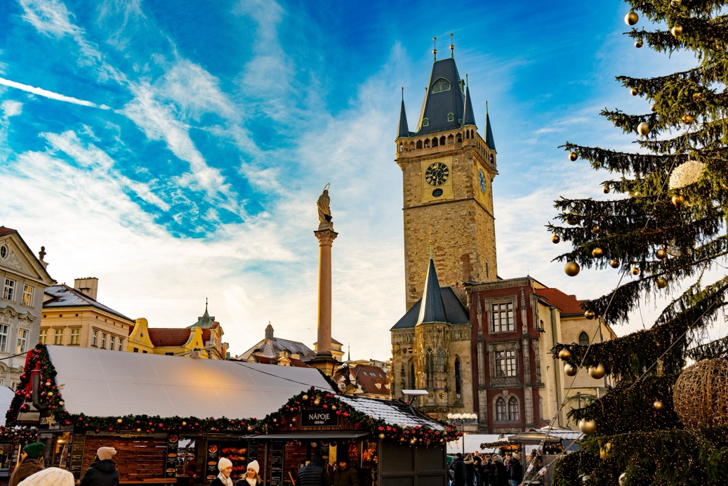
QUOTA DI PARTECIPAZIONE €1.190,00 per persona
PARTENZA 30 DICEMBRE 2026
4 notti/ 5 giorni
Minimo di 2 persone

LA QUOTA COMPRENDE:
- Viaggio aereo con volo di linea A/R, bagaglio da stiva incluso
- 4 pernottamenti negli hotel elencati o similari
- 4 colazioni a buffet.
- 2 cene in albergo.
- Pullman GT con aria condizionata.
- Accompagnatore solo in italiano
- Guida locale a: Praga intera giornata, mezza giornata a Vienna e Cesky Krumlov

LA QUOTA NON COMPRENDE:
- Tasse aeroportuali € 125,00 da riconfermare al momento dell’emissione dei biglietti
- Bevande durante i pasti
- Tasse di soggiorno non incluse da pagare in ogni singolo hotels se richiesto
- Facchinaggio, mance e spese personaIi
- Le mance e gli extra di carattere personale
- Trasferimento da e per aeroporto
- Eventuale tassa di soggiorno, se prevista, sarà richiesta direttamente dall’hotel e dovrà essere pagata in loco.
- Il check-in online non è incluso. Qualora venga richiesto, dovrà essere specificato al momento della prenotazione e sarà applicato un costo aggiuntivo di €15.
- Assicurazione obbligatoria annullamento medico e bagaglio Euro 45
- Quanto non espressamente indicato alla voce “ la quota comprende”
- Supplemento singola € 326
- Pacchetto ingressi obbligatorio compreso di Cenone di Capodanno € 201 adulto € 188 bambino €195 senior
Sconto terzo pax in letto aggiunto bambino (2-11 anni) 10%

PROGRAMMA
30 DICEMBRE 2026 - 1º Giorno – PRAGA
Arrivo in hotel. Incontro con la guida alle 14:00 (**), per visita nel pomeriggio dedicato alla città Vecchia, con il suo gio iello: La Piazza, con l’Orologio Astronomico medievale il cui meccanismo, ogni ora, mette in movimento delle figure rappresentanti i 12 Apostoli. Proseguimento per la splendida chiesa barocca di San Nicola e per la Chiesa di Santa Maria di Tyn. Arrivo allo storico ponte in pietra: Ponte Carlo caratterizzato dalle statue lungo la sua lunghezza, che unisce la città Vecchia (Stare mesto) con la città piccola (Mala Strana) uno dei più antichi quartieri pieno di angoli singolari. Cena e pernottamento
31 DICEMBRE 2026 - 2º Giorno – PRAGA
Prima colazione. 09:00. Mattinata dedicata alla visita del Castello, che in realtà è un gigantesco recinto che comprende il duomo di San Vito, il Palazzo Reale (oggi sede del Presidente della Repubblica), la chiesa romanica di San Giorgio, la torre Daliborka…Ma anche alcune vie che sono molto caratteristiche, come il famoso Vicolo d’oro conosciuto come “la via degli Alchimisti”, o la via Nerudova che sembra essere il set di un film storico. Pranzo libero. Pomeriggio libero per godere dell’ambiente natalizio tradizionale nei Mercatini di Natale della Piazza Wenceslao o ne lla piazza della Città vecchia. CENONE (*1) e pernottamento
1 GENNAIO 2027 - 3º Giorno – PRAGA – CESKY KRUMLOV – VIENNA
Prima colazione. Partenza per Cesky Krumlov. Ci troveremo davanti una cittadina meravigliosa: case signorili e negozi tradizionali con facciate dai vividi colori; situata sulle anse del fiume Moldava, sovrastata da un castello medioevale, posto su una roccia con un forte "genius loci". Sarà una delle sorprese del viaggio, la visita di questa città Patrimonio dell’Unesco. Pranzo libero e partenza per la vicina Vienna dove ci attende un breve giro panoramico di orientamento e dove daremo uno sguardo alla Vienna contemporanea attraversando il quartiere sede dell’ONU. Cena e pernottamento.
2 GENNAIO 2027 -4º Giorno – VIENNA
Prima colazione. Mattinata dedicata alla visita della città storica della quale si avverte il suo passato di capitale di un grande impero per la maestosità dei suoi palazzi, eleganti e signorili residenze dagli altissimi soffitti, ecc. Percorreremo il Ring che circonda tut to il centro storico della città dal quale si possono ammirare alcuni dei suoi palazzi di maggior rilievo: l’Opera, il Municipio ed il Parlamento… ammireremo San Carlo Borromeo con le sue singolari colonne. E come non visitare la Cattedrale di Santo Stefano che si trova nel cuore della città. Visiteremo inoltre la maestosa Biblioteca Nazionale, con il suo salone di Gala, senza dubbio tra le più importanti biblioteche storiche nel mondo. Pranzo libero. Nel pomeriggio vi suggeriamo di fare una lunga passeggiata per godere di alcuni dei classici del periodo natalizio come il Mercatino invernale in Riesenradplatz (Prater), o la pista pubblica di pattinaggio sul giacchio sempre piena di bimbi e ragazzi. E come non camminare per la via pedonale Kaertnerstrasse piena di vita. Ma soprattutto dedicare del tempo ad alcuni dei suoi caffè storici pieni di charme. Cena libera. Pernottamento.
3 GENNAIO 2027- 5º Giorno – VIENNA
Prima colazione. Fine dei nostri servizi.

Hotel o similari
PRAGA- Occidental Praha 4*
VIENNA- NH Danube 4*

